
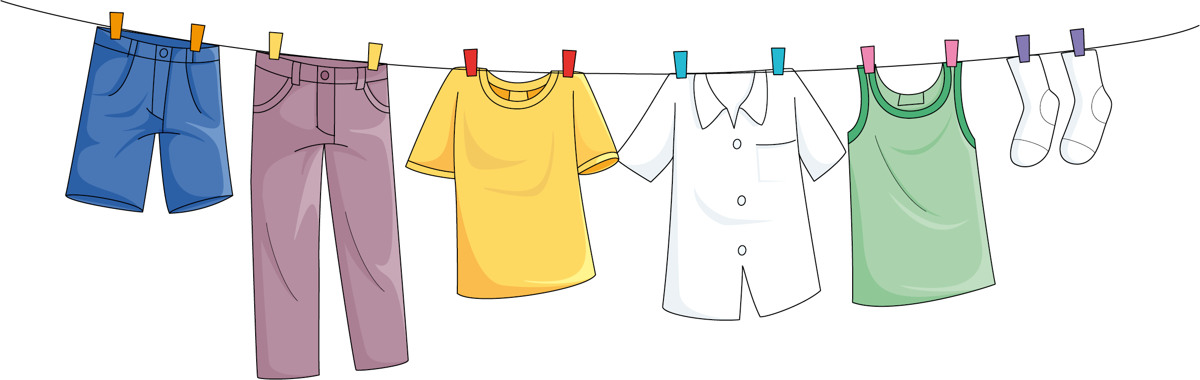
หน่วยการเรียนรู้ที่ 2 เสื้อผ้าและเครื่องแต่งกาย
แผนการจัดการเรียนรู้ที่ 3
เรื่อง ความหมายของเสื้อผ้า

ชั้นประถมศึกษาปีที่ 1 เวลาเรียน 1 ชั่วโมง

มาตรฐานการเรียนรู้และตัวชี้วัด

มาตรฐานการเรียนรู้
มาตรฐาน ง 1.1 เข้าใจการทำงาน มีความคิดสร้างสรรค์ มีทักษะกระบวนการทำงาน ทักษะการจัดการ ทักษะกระบวนการแก้ปัญหา ทักษะการทำงานร่วมกัน และทักษะการแสวงหาความรู้ มีคุณธรรม และลักษณะนิสัยในการทำงาน มีจิตสำนึกในการใช้พลังงาน ทรัพยากร และสิ่งแวดล้อม เพื่อการดำรงชีวิตและครอบครัว
ตัวชี้วัด
ง 1.1 ป.1/1 บอกวิธีการทำงานเพื่อช่วยเหลือตนเอง
ง 1.1 ป.1/2 ใช้วัสดุ อุปกรณ์ และเครื่องมือง่าย ๆ ในการทำงานอย่างปลอดภัย
ง 1.1 ป.1/3 ทำงานเพื่อช่วยเหลือตนเองอย่างกระตือรือร้นและตรงเวลา

จุดประสงค์การเรียนรู้
1. อธิบายความหมายของเสื้อผ้า (K)
2. ออกแบบเสื้อผ้าตามจินตนาการ (P)
3. เห็นประโยชน์ของเสื้อผ้า (A)

สาระสำคัญ

เสื้อผ้าเป็นสิ่งที่ใช้สวมใส่เพื่อปกปิดร่างกาย ช่วยให้ร่างกายอบอุ่น ทนต่ออากาศร้อนและหนาวได้ดี


สาระการเรียนรู้

เสื้อผ้าและเครื่องแต่งกายในชีวิตประจำวัน


สมรรถนะสำคัญของผู้เรียน

1. ความสามารถในการสื่อสาร
2. ความสามารถในการใช้ทักษะชีวิต


คุณลักษณะอันพึงประสงค์

มุ่งมั่นในการทำงาน


คำถามสำคัญ

หากเราไม่สวมใส่เสื้อผ้าจะส่งผลต่อร่างกายอย่างไร


การจัดกิจกรรมการเรียนรู้

ขั้นสังเกต รวบรวมข้อมูล (Gathering)
• • • • • • • • • • • • • • • • •

1. ผู้แทนนักเรียน 1 คน ออกมายืนหน้าชั้นเรียน จากนั้นครูชี้อวัยวะในร่างกายและเสื้อผ้าและ
เครื่องแต่งกายของนักเรียน แล้วนักเรียนร่วมกันบอกว่าสิ่งที่ครูชี้คืออะไร
(ตัวอย่างคำตอบ ตา จมูก ปาก ผม เสื้อ กำไลข้อมือ กระโปรง รองเท้า)
2. นักเรียนร่วมกันแสดงความคิดเห็น โดยตอบคำถาม ดังนี้
• สิ่งใดที่ครูชี้สามารถใช้ปกปิดร่างกายได้
(ตัวอย่างคำตอบ เสื้อ กระโปรง)
3. นักเรียนร่วมกันยกตัวอย่างสิ่งที่ใช้ปกปิดร่างกายได้ ผู้แทนนักเรียนบันทึกคำตอบลงในแผนภาพ
บนกระดาน
ตัวอย่างแผนภาพความคิด

กระโปรง
เสื้อ
สิ่งที่ใช้
ปกปิดร่างกาย

กางเกง
ชุดชั้นใน

4. นักเรียนรวบรวมและศึกษาความรู้เกี่ยวกับความหมายของเสื้อผ้า จากแหล่งการเรียนรู้ต่าง ๆ
เช่น หนังสือเรียน อินเทอร์เน็ต


ขั้นคิดวิเคราะห์และสรุปความรู้ (Processing) (Gathering)
• • • • • • • • • • • • • • • • • • • •

5. นักเรียนร่วมกันวิเคราะห์ภาพที่ 1 เด็กผู้หญิงสวมใส่ชุดชั้นใน และภาพที่ 2 เด็กผู้หญิงสวมใส่เสื้อผ้าชุดสุภาพ จากนั้นร่วมกันแสดงความคิดเห็น โดยตอบคำถาม ดังนี้
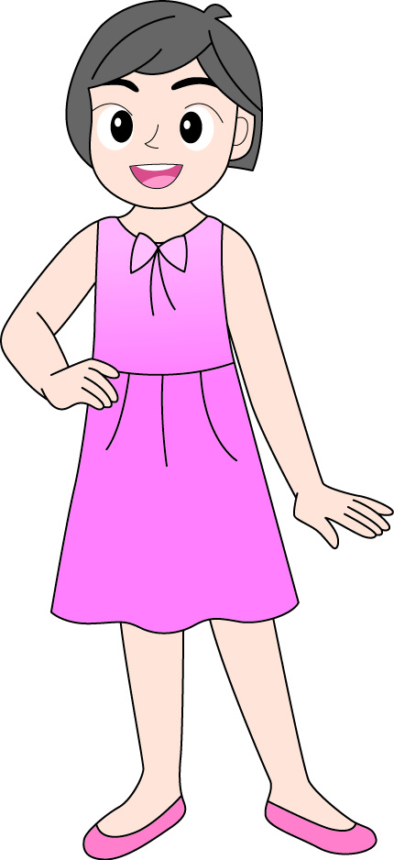
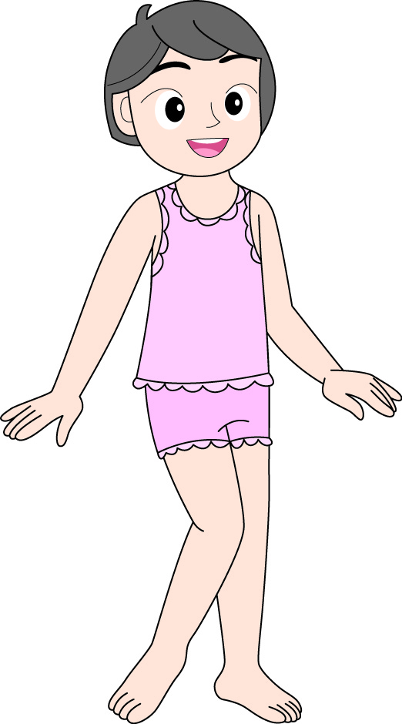

ภาพที่ 1
ภาพที่ 2

• เด็กผู้หญิงในภาพที่ 1 สวมใส่เสื้อผ้าอย่างไร
(สวมใส่ชุดชั้นใน)
• เด็กผู้หญิงในภาพที่ 2 สวมใส่เสื้อผ้าอย่างไร
(สวมชุดสุภาพ)
• หากนักเรียนต้องออกไปข้างนอกจะสวมใส่เสื้อผ้าเหมือนภาพใด เพราะอะไร
(ภาพที่ 2 เพราะช่วยปิดร่างกายจากสภาพอากาศ เชื้อโรค ทำให้สวยงาม
และน่ามอง)
6. นักเรียนร่วมกันสรุปความรู้เกี่ยวกับความหมายของเสื้อผ้าว่าเสื้อผ้าเป็นสิ่งที่ใช้ปกปิดร่างกาย
ช่วยให้ร่างกายอบอุ่น
7. นักเรียนคิดประเมินเพื่อเพิ่มคุณค่า โดยใช้คำถามกระตุ้นความคิด ดังนี้
• หากเราไม่สวมใส่เสื้อผ้าจะส่งผลเสียต่อร่างกายอย่างไร
(ตัวอย่างคำตอบ ทำให้ไม่สบาย และไม่น่ามอง)


ขั้นปฏิบัติและสรุปความรู้หลังการปฏิบัติ (Applying and Constructing the Knowledge)
• • • • • • • • • • • • • • • • • • • • • • • • • • • • • • • • • • • • • • • • •

8. นักเรียนแบ่งกลุ่มตามความเหมาะสม จากนั้นร่วมกันระดมความคิดวาดภาพและระบายสีออกแบบเสื้อผ้าให้สวยงามตามจินตนาการ พร้อมทั้งระบุว่าจะสวมใส่เสื้อผ้าชุดนี้ไปในสถานที่ใด

กิจกรรมนี้สร้างเสริมทักษะศตวรรษที่ 21 ด้านการคิดสร้างสรรค์และสร้างนวัตกรรม

9. นักเรียนร่วมกันสรุปสิ่งที่เข้าใจเป็นความรู้ร่วมกัน ดังนี้
เสื้อผ้าเป็นสิ่งที่ช่วยปกปิดร่างกาย ทำให้ร่างกายอบอุ่น ทนต่ออากาศร้อนและหนาวได้ดี
ทั้งนี้การสวมใส่เสื้อผ้าควรคำนึงถึงความเหมาะสมต่อสถานที่ด้วย


ขั้นสื่อสารและนำเสนอ (Applying the Communication Skill)
• • • • • • • • • • • • • • • • • • • • • • • • • • • •

10. นักเรียนแต่ละกลุ่มออกมานำเสนอแนวคิดการวาดภาพและระบายสีออกแบบเสื้อผ้าตามจินตนาการหน้าชั้นเรียน เพื่อแลกเปลี่ยนเรียนรู้กัน
กิจกรรมนี้สร้างเสริมทักษะศตวรรษที่ 21 ด้านการสื่อสาร

11. นักเรียนร่วมกันอภิปรายสรุปเกี่ยวกับวิธีการทำงานให้เห็นการคิดเชิงระบบและวิธีการทำงาน
ที่มีแบบแผน


ขั้นประเมินเพื่อเพิ่มคุณค่าบริการสังคมและจิตสาธารณะ (Self-Regulating)
• • • • • • • • • • • • • • • • • • • • • • • • • • • • • • • •

12. นักเรียนร่วมกันคัดเลือกผลงาน ภาพวาดการออกแบบเสื้อผ้าตามจินตนาการที่โดดเด่นติด
บนป้ายนิเทศ เพื่อเป็นแรงบันดาลใจและต่อยอดความคิดด้านการออกแบบเสื้อผ้าแก่ผู้ที่สนใจต่อไป
13. นักเรียนประเมินตนเอง โดยเขียนแสดงความรู้สึกหลังการเรียนและหลังการทำกิจกรรม
ในประเด็นต่อไปนี้
• สิ่งที่นักเรียนได้เรียนรู้ในวันนี้คืออะไร
• นักเรียนมีส่วนร่วมกิจกรรมในกลุ่มมากน้อยเพียงใด
• เพื่อนนักเรียนในกลุ่มมีส่วนร่วมกิจกรรมในกลุ่มมากน้อยเพียงใด
• นักเรียนพอใจกับการเรียนในวันนี้หรือไม่ เพียงใด
• นักเรียนจะนำความรู้ที่ได้นี้ไปใช้ให้เกิดประโยชน์แก่ตนเอง ครอบครัว และสังคมทั่วไป
ได้อย่างไร
จากนั้นแลกเปลี่ยนตรวจสอบขั้นตอนการทำงานทุกขั้นตอนว่าจะเพิ่มคุณค่าไปสู่สังคม
เกิดประโยชน์ต่อสังคมให้มากขึ้นกว่าเดิมในขั้นตอนใดบ้าง สำหรับการทำงานในครั้งต่อไป


สื่อการเรียนรู้/แหล่งการเรียนรู้

1. หนังสือเรียน รายวิชาพื้นฐาน การงานอาชีพและเทคโนโลยี ชั้นประถมศึกษาปีที่ 1
ของสถาบันพัฒนาคุณภาพวิชาการ (พว.)
2. ภาพเด็กผู้หญิงสวมใส่ชุดชั้นใน
3. ภาพเด็กผู้หญิงสวมใส่เสื้อผ้าชุดสุภาพ
4. กระดาษสำหรับทำกิจกรรม
5. สีไม้
6. แหล่งการเรียนรู้ทั้งภายในและภายนอกโรงเรียน

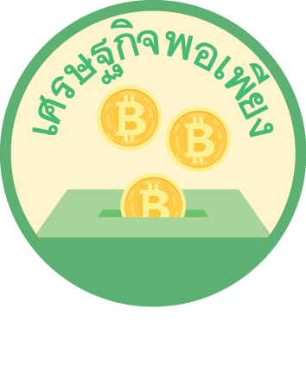
กิจกรรมเสนอแนะ

บูรณาการตามหลักปรัชญาของเศรษฐกิจพอเพียง
เสื้อผ้าที่เก่าหรือมีขนาดเล็กจนไม่สามารถสวมใส่ได้แล้ว สามารถนำมาตัดเย็บตกแต่งใหม่
หรือนำมาใช้เป็นผ้าขี้ริ้วได้

การประเมินการเรียนรู้

1. ประเมินความรู้ เรื่อง เสื้อผ้าและเครื่องแต่งกายในชีวิตประจำวัน (K) ด้วยแบบทดสอบ
2. ประเมินกระบวนการทำงานกลุ่ม (P) ด้วยแบบประเมิน
3. ประเมินคุณลักษณะอันพึงประสงค์ ด้านมุ่งมั่นในการทำงาน (A) ด้วยแบบประเมิน


แบบประเมินตามสภาพจริง (Rubrics)

แบบประเมินกระบวนการทำงานกลุ่ม
รายการการประเมิน | ระดับคุณภาพ
รายการการประเมิน | 4 | 3 | 2 | 1
กระบวนการ  ทำงานกลุ่ม | มีการกำหนดบทบาท  สมาชิกชัดเจน  และมีการชี้แจงเป้าหมาย  การทำงาน  มีการปฏิบัติงานร่วมกัน  อย่างร่วมมือร่วมใจ  พร้อมกับการประเมินเป็นระยะ ๆ | มีการกำหนดบทบาท  สมาชิกชัดเจน  มีการชี้แจงเป้าหมาย  อย่างชัดเจนและปฏิบัติงานร่วมกัน  แต่ไม่มีการประเมิน  เป็นระยะ ๆ | มีการกำหนดบทบาท  เฉพาะหัวหน้า  ไม่มีการชี้แจงเป้าหมาย  อย่างชัดเจน  ปฏิบัติงานร่วมกัน  ไม่ครบทุกคน | ไม่มีการกำหนด  บทบาทสมาชิก  และไม่มีการชี้แจงเป้าหมาย สมาชิก  ต่างคนต่างทำงาน

ข้อเสนอแนะของผู้บริหารสถานศึกษา

ลงชื่อ
( )
ตำแหน่ง

บันทึกหลังการสอน

ผลการจัดการเรียนการสอน

ปัญหา/อุปสรรค

แนวทางแก้ไข

ครูผู้สอน
( )
วันที่บันทึก

